第11章简单机械和功（功、功率、机械效率填空）-【期末汇编】2022-2023苏科版九年级物理上学期期末复习专题精炼

一．功的计算和公式的应用
1．（2021秋•启东市期末）图甲所示的独轮车是生活中搬运泥土的轻便工具.某次搬运泥土时，车体和泥土的总重G＝800N，重心如图乙所示，运泥土时从A点提起独轮车把手.图乙为独轮车被抬起到某位置静止时的示意图，已知：AO＝1.2m，C为OB连线上一点，OC＝0.3m，OB＝1.0m.
（1）在图乙所示位置时，若竖直向上拉动A点提升把手，需要的拉力为 N；若推动小车在水平路面前行了10米，则车体和泥土的重力做功 J；
（2）在图乙所示位置时，要使施加在A点的力最小，作用力方向为 ；
（3）图乙中，为了更轻便，可以把泥土适当向 （选填“左”或“右”）移动.
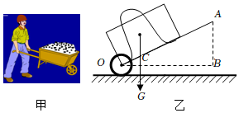
二．有用功和额外功
2．（2021秋•镇江期末）用如图所示的动滑轮将重25N的货物匀速提升1m的过程中，所用拉力F＝15N。若不计绳重及滑轮与轴之间的摩擦。则动滑轮重为 N；拉力移动的距离为 m；提升货物做的有用功为 J。
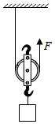
三．比较功率的大小
3．（2021秋•海陵区期末）如图所示，轻质弹簧竖直放置，下端固定于地面，上端位于O点时弹簧恰好不发生形变，现将一小球放在弹簧上端，再用力向下把小球压至图中A位置后由静止释放，小球将竖直向上运动并脱离弹簧，不计空气阻力。
（1）小球被释放瞬间，所受重力 （填“大于”“等于”或“小于”）弹簧弹力。运动至最高点时，受 （填“平衡力”成“非平衡力”）作用。
（2）从A点向上运动到O点的过程中，小球所受重力的功率 。（填字母）
A．增大 B．减小 C．先增大后减小 D．先减小后增大
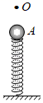
四．功率的计算及公式的应用
4．（2021秋•海州区期末）小明用50N的水平推力使重为400N的小推车在水平方向前进了10m，所用的时间是20s，在此过程中，小明克服小推车重力做了 J的功，小明推车做功的功率是 W。
5．（2021秋•南京期末）小红同学用30N的力拉着一个重为20N的物体，在水平地面上做匀速直线运动，0.5min内使物体移动10m的距离，此过程中重力做的功是 J，小红拉力做的功是 J，功率是 W。
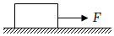
6．（2021秋•常州期末）如图所示，“歼﹣10”是我国自行研发的新型战机，当发动机以1.2×10⁵N的推力使其以1.5倍声速（声速为340m/s）水平匀速飞行时。10s飞行的距离 km，发动机推力的功率是 kW。
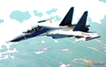
7．（2021秋•鼓楼区校级期末）小明同学用40N的水平推力推着重100N的书箱在水平地面上前进了8m，所用时间为20s，在此过程中小明对书箱做功 J，功率为 W，书箱的重力做功 J.
8．（2021秋•兴化市期末）用如图所示的滑轮组将重200N的物体在10s内竖直匀速提升4m，机械效率为80%，则有用功为 J，拉力的功率为 W。若增大所提物体的质量，则滑轮组机械效率将 （选填“增大”、“不变”或“减小”）。
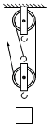
9．（2021秋•邗江区期末）如图为四旋翼无人机，质量为1.2kg，下方悬挂着一个质量为0.1kg的摄像机。在10s内无人机从地面竖直上升了20m，然后边摄像边斜向上飞行了60m又用时30s，仪表盘上显示离地高度为36m。无人机前10s对摄像机做功 J，整个过程中，无人机对摄像机做功的功率为 W．（g取10N/kg）
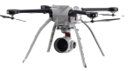
五．功率测量的实验
10．（2021秋•吴江区期末）某校九年级举行登楼比赛的物理实践活动，要求参赛选手登上同一教学楼的顶楼，“比一比，看谁的功率大”。如果你的班级要取胜，则应推选出体重较 并且上楼速度较 的同学参加比赛。
六．机械效率的大小比较
11．（2021秋•江阴市期末）小华通过走楼梯的方式将一大包衣服搬到五楼，有两种方法：一是把所有衣服一次搬到五楼；二是先将部分衣服搬到五楼，再搬剩下的衣服。假设她上楼的速度相同，则：
（1）第一种方法的上楼功率 （选填“大于”、“小于”或“等于”，下同）第二种方法的上楼功率。
（2）第一种方法的机械效率 第二种方法的机械效率。
七．滑轮（组）的机械效率
12．（2021秋•泰兴市期末）如图甲，用滑轮组将重为120N的物体匀速提起，在5s内绳子自由端移动的距离为3m，图乙是拉力F与绳自由端移动距离s的关系图象，不计绳重和摩擦.则图乙中阴影部分的面积表示的物理量是 ，拉力F的功率是 W，动滑轮的重是 N，该滑轮组的机械效率为 。
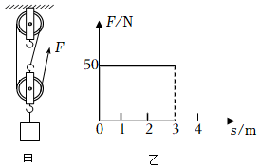
13．（2021秋•南京期末）用如图所示的滑轮组匀速提升30N的重物，5s内提升了2m，拉力大小为18N，则有用功为 J，滑轮组的机械效率为 。若其他条件不变，将重物匀速提升5m，该滑轮组的机械效率将 （选填“升高”“降低”或“不变”）。
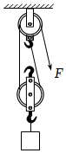
14．（2021秋•灌南县期末）如图所示，用滑轮组将一重为160N的物体竖直向上匀速提升2m，所用拉力F＝100N，时间为2s，则该过程中滑轮组的机械效率为 %，拉力F做功的功率为 W。
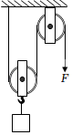
15．（2021秋•姜堰区期末）如图所示，用滑轮组提升重为150N的物体，动滑轮重为30N，不计摩擦及绳重，若在5s内将物体匀速提升2m，则拉力的功率为 W，滑轮组的机械效率为 %；若匀速提升重为100N的物体，则该滑轮组的机械效率将 （选填“增大”、“减小”或“不变”）。
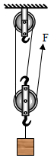
16．（2021秋•江苏期末）如图，用一个动滑轮将150N的物体匀速提高，物体在10s内上升0.5m，拉力F为100N，则在此过程中，有用功为 J，拉力F的功率为 W，滑轮组机械效率为 ，若增加所提物体的重力，该动滑轮的机械效率 （选填“变大”、“变小”或“不变”）。
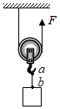
17．（2021秋•南京期末）建筑工地上，起重机吊臂上的滑轮组如图所示．在匀速起吊重2.4×10³N的物体时，物体在5s内上升了5m，此过程中有用功为 J，钢丝绳移动的速度为 m/s；若滑轮组的机械效率为80%，则额外功为 J，拉力F为 ，拉力F的功率为 W。
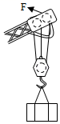
八．杠杆的机械效率
18．（2021秋•海门市期末）如图所示，用竖直向上的力匀速拉动较长的质量分布均匀的杠杆，使重为36N的物体缓慢升高0.1m，拉力大小F为16N，拉力移动的距离为0.25m，则OA：OC＝ ，从如图位置提升到水平位置的过程中，重物的机械能将 ，拉力的大小将 ；若将重物的悬挂点A向右移动到B点，将重物提升相同的高度，杠杆的机械效率将 （选填“变大”、“变小”或“不变”）。
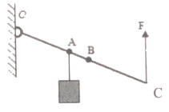
19．（2021秋•江苏期末）如图所示，弹簧测力计的示数为 N，钩码的总重为1N，钩码上升的高度h为0.1m，测力计竖直向上移动的距离s为0.4m，此时杠杆的机械效率为 。忽略杠杆转动轴的摩擦，仅将钩码的悬挂点从A移到B，若重物提升高度相同，额外功与有用功的比值将 （选填“增大”、“减小”或“不变”，下同），杠杆的机械效率将 。
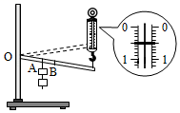
九．斜面的机械效率
20．（2021秋•江阴市期末）如图所示，小华利用斜面拉一重50N的木块到0.3m高处，木块沿斜面向上移动1m，共耗时10s。已知拉力为20N，则小华做的有用功为 J，拉力的功率为 W，斜面的机械效率为 。
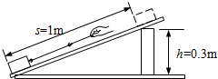
21．（2021秋•常州期末）将重物从长4m、高1m的斜面底部匀速推上斜面顶端，已知沿斜面的推力是300N，斜面的机械效率是75%．则在此过程中，推力做的总功是 J，重物所受摩擦力为 N，物体的重力为 N。
